МУНИЦИПАЛЬНОЕ АВТОНОМНОЕ ДОШКОЛЬНОЕ ОБРАЗОВАТЕЛЬНОЕ УЧРЕЖДЕНИЕ ДЕТСКИЙ САД №134 ГОРОДА ТЮМЕНИ

Консультация для родителей
«Развитие речи детей дошкольного возраста через театральную деятельность»

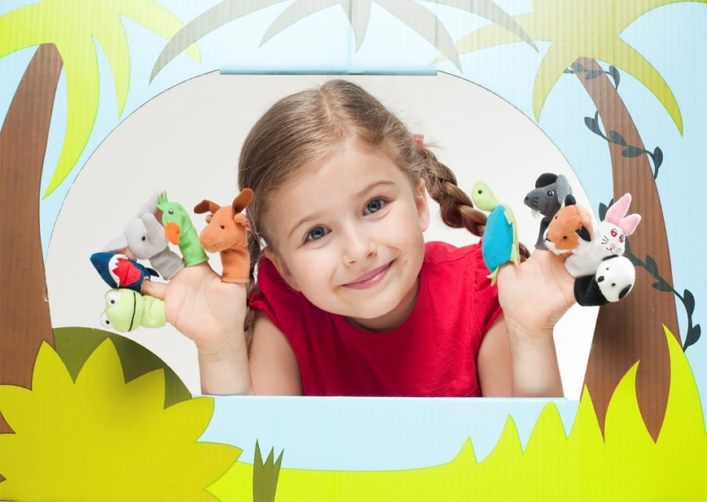
Выполнила:
педагог первой
квалификационной категории
Огнёва Татьяна
Анатольевна

Овладение родным языком, развитие речи является одним из самых важных приобретений ребенка в дошкольном детстве и рассматривается в современным дошкольном воспитании как общая основа воспитания и обучения детей. Л.С. Выготский писал: «Есть все фактические и теоретические основания утверждать, что не только интеллектуальное развитие ребенка, но и формированиеего характера, эмоций и личности в целом находится в непосредственной зависимости от речи». Если вовремя не обратить внимания на речевые проблемы малышей, они могут принять необратимый характер и исказить дальнейшее становление речи ребенка. Причины неблагополучного речевого развития надо искать в младшем возрасте, так как чувственный (сензитивный) период для развития речи – это возраст от 1 года до 3 лет. М.М.Кольцова утверждала, что к этому сроку в основном заканчивается созревание речевых областей головного мозга, а Л.С.Выготский писал, что трехлетнему ребенку, не усвоившему речь, гораздо труднее обучаться ей, чем полуторагодовалому.
Проблема владения языком издавна привлекала внимание известных исследователей разных специальностей, и неоспоримым остается тот факт, что наша речь очень сложна и разнообразна, и развивать ее необходимо с первых лет жизни человека.
Актуальность определяется той уникальной ролью, которую играет речь в становлении личности ребенка-дошкольника. Язык и речь традиционно рассматривались в психологии, философии и педагогике как "узел", в котором сходятся различные линии психического развития – мышление, воображение, память, эмоции. Являясь важнейшим средством человеческого общения, познания действительности, речь служит основным каналом приобщения к ценностям духовной культуры от поколения к поколению, а также необходимым условием воспитания и обучения человека.
Дошкольный возраст – это период активного усвоения ребенком разговорного языка, становления и развития всех сторон речи.
Психологи и методисты отмечают, что ребенок усваивает родной язык, прежде всего, подражая разговорной речи окружающих (Д.Б. Эльконин, Р.Е. Левина, А.П. Усова и др.).
Главным стимулом развития речи, на наш взгляд, является создание условий для проявления речевой активности: дети должны учиться устанавливать контакты, добиваться своих целей, в том числе, путем обращения со сверстниками и взрослыми. Такие условия почти идеально представлены в театрально-игровой деятельности дошкольников, которая одновременно создает положительный эмоциональный фон, учит владеть эмоциями, способствует раскрытию внутреннего творческого потенциала. Театрализованная деятельность одна из самых эффективных способов воздействия на детей, в котором наиболее полно и ярко проявляется принцип обучения: учить играя.
Театрализованная игра оказывает большое влияние на речевое развитие ребенка. Стимулирует активную речь за счет расширения словарного запаса, совершенствует артикуляционный аппарат. Ребенок усваивает богатство родного языка, его выразительные средства. Используя выразительные средства и интонации, соответствующие характеру героев и их поступков, старается говорить четко, чтобы его все поняли.
В театрализованной игре формируется диалогическая, эмоционально насыщенная речь. Дети лучше усваивают содержание произведения, логику и последовательность событий, их развитие и причинную обусловленность. Театрализованные игры способствуют усвоению элементов речевого общения (мимика, жест, поза, интонация, модуляция голоса).
Важнейшим в детском творческом театре является процесс репетиций, процесс творческого переживания и воплощения, а не конечный результат. Поскольку именно в процессе работы над образом происходит развитие личности ребенка, развиваются символическое мышление, двигательный эмоциональный контроль. Происходит усвоение социальных норм поведения, формируются высшие произвольные психические функции.
Через образец ребенок воспринимает язык как нечто целое и использует это целое в соответствии с потребностями. У него появляется некоторое внутреннее, неосознаваемое «модель» языковой системы, представляющая основу для активного освоения фонетики, лексики, грамматических и синтетических структур (Л.С. Выготский). В настоящее время накоплен большой теоретический и практический опыт по организации театрально-игровой деятельности в детском саду. Этому посвящены работы отечественных педагогов, ученых, методистов: Н. Карпинской, А. Николаичевой, Л. Фурминой, Л. Ворошниной, Р. Сигуткиной, И. Реуцкой, Л. Бочкаревой, И. Медведевой, Т. Шишовой и др.
В театрализованную деятельность входит драматизация, сюжетные этюды по сказкам, рассказам, стихам.
Исследованиями ученых Л. Ворониной и Р. Смгуткиной, установлено, что если с первой младшей группы дети будут с помощью воспитателя разыгрывать народные песенки, сказки, потешки, а во второй младшей группе, используя игрушки, фигурки плоскостного, настольного театра, театра Петрушки, будут продолжать заниматься этим, то уже в среднем возрасте театрализованная деятельность возможна как самостоятельная.
Для самостоятельной деятельности детей необходимо создать условия, в которых театрализованная деятельность будет протекать успешно. При проектировании предметно пространственной среды, обеспечивающей театрализованную деятельность, создаем необходимые условия, т. е.:
• индивидуальные социально психологические особенности ребенка;
• особенности его эмоционально-личностного развития;
• индивидуальные интересы, склонности, предпочтения и потребности;
• любознательность, исследовательский интерес и творческие способности;
• возрастные и поло-ролевые особенности, которые отвечают требованиям программы и потребностям детей.
В литературно-художественной практике дети учатся передавать мысли автора (интонацию, логическое ударение и т.д.), а также развивать воображение, умение представлять то, о чем идет речь, расширять словарный запас, сделать речь ярче, образнее.
Влияние театрализованной деятельности на развитие речи детей неоспоримо. С помощью театрализованных занятий можно решать практически все задачи программы развития речи и наряду с основными методами и приемами речевого развития детей можно и нужно использовать этот богатейший материал словесного творчества народа.
